МБДОУ «Старобачатский детский сад общеразвивающего вида»

Воспитатель: Коржова С.А.

Конспект открытого занятия в старшей группе

Интеллектуальная игра «Что? Где? Когда?»

Цель: закрепление полученных знаний и умений посредством игры.

Задачи: Закрепить полученные знания по темам «Основы математических представлений» и «Начальные этапы обучения грамоте». Продолжать учить устанавливать причинно-следственные связи.Развивать мышление (умение рассуждать над предложенным учебным заданием). Формировать способность строить логические обоснованные цепочки. Воспитывать организованность, собранность, интерес к образовательной деятельности. Материалы и оборудование: игровое поле для игры «Что? Где? Когда?», конверты с заданиями, карточки с цифрами от 1 до 9, проектор.

1. Вводная часть.

-Здравствуйте, ребята! Здравствуйте, гости! Дорогие ребята, вы сегодня попали в необычное место, вы попали на сьемки игры «Что? Где? Когда?». Давайте поздороваемся с нашими зрителями! - Вы сегодня в роли знатоков! Ваша задача продемонстрировать знания, которые вы получила за этот учебный год, а за правильные ответы вы будете получать баллы!

2. Основная часть.

- Посмотрите, перед вами игровое поле. Мы по очереди будем крутить волчок и разгадывать задания, которые прислали нам сказочные герои. Ну что, вы готовы? Тогда приступаем! Ребенок крутит волчок. Конверт №1. - Чтоб узнать от кого задание вам нужно отгадать загадку.

[Из тыквы большой получилась карета.  
В карете на бал, как принцесса одета,  
Спешит героиня из сказки Перро.  
И снова над злом торжествует добро. (Золушка)](https://2karandasha.ru/zagadki-dlya-detey/po-skazkam/zolushka/6873)

- Правильно, ребята, это Золушка! И вот какое задание она приготовила для нас, слушайте внимательно! Посмотрите, в конверте у нас лежать цифры от 1 до 9, вам необходимо разложить их в правильной последовательности. - Вы очень хорошо справились с этим заданием! Но Золушка приготовила для вас еще одно задание. Слушайте внимательно, покажите мне цифру, которую я пропустила ( 1.2.4.5; 4.5.7.8; 2.3.5.6; 5.6.8.9). -А теперь давайте вспомним дни недели. *Ответ детей.* Покажите какой по счету идет понедельник, а среда, суббота, вторник? (Дети показывают карточки с цифрой). Если сегодня вторник, то вчера был…*понедельник.* Если завтра будет пятница, то сегодня … *четверг.* Назовите мне день недели, который находится между вторником и четвергом. - Вы отлично справились со всеми заданиями от Золушки и получаете заслуженный 1 балл. Ребенок крутит волчок. Конверт №2. На конверте нарисована Мальвина, воспитатель показывает детям конверт, они должны отгадать кто это и из какой сказки. - Правильно ребята, это Мальвина с сказки «Золотой ключик, или приключения Буратино». И вот, что для вас приготовила Мальвина. Садимся за парты, на которых приготовлены карточки с цифрами от 1 до 5. **-** Вам нужно поднять цифру:

* покажите цифру, показывающую количество ножек у стола / (4)
* сколько солнышек на небе; (1)
* сколько крыльев у птицы; (2)
* какую отметку мы будем получать в школе;(5)
* количество поросят в сказке; (3)

- Вы отлично справились и с этим заданием, и вот вам второй балл от Мальвины. - А теперь давайте немного разминёмся.

*Физминутка.*

Раз- подняться, подтянуться.

Два- согнуться, разогнуться.

Три- в ладоши три хлопка,

Головою три кивка.

На четыре руки шире.

Пять-руками помахать.

А на шесть–будем дружно мы шагать

Крутим волчок дальше. Конверт №3. Вопрос от Дюймовочки. Дети садятся за парты, на которых приготовлена коробочка со счетными палочками, кружками (красный, синий), карточка с буквой. - Ребята, вам нужно из счетных палочек сложить букву с карточки и назвать ее. Рядом положите фишку, которая соответствует букве. И назовите слово на эту букву. Вы отлично справились и с этим заданием, и вот вам еще один балл от Дюймовочки. Крутим волчок дальше. Конверт №4. - Чтобы узнать от кого это конверт, вам нужно понять чьи это слова: «Я мужчина в полном расцвете сил. Спокойствие, только спокойствие» - Да правильно, это слова Карлсона, персонажа сказки «Малыш и Карлсон». И вот какое задание он вам приготовил. На слайде изображены картинки, (Самолет, облако, ножницы - СОН; Конфета, Арбуз, Шапка, Автобус - КАША). Дети должны определить первый звук в слове и из полученных букв составить слово. Музыкальная пауза. (Песня с движениями) На слайде появляется картинка Красной шапочки. Крутим волчок дальше. Конверт № 5. - Ребята, кто это*? (Ответ детей: Красная шапочка).* Правильно, это Красная шапочка, и давайте посмотрим какие вопросы она нам приготовила. - Из-за забора видны 4 заячьих уха, сколько зайцев сидит за забором? - Сколько в пустом стакане земляничек? - На березе созрело 3 яблока, а на дубе 2. Сколько всего яблок созрело? - Сколько этажей в 5-ти этажном доме? Конверт №6. - Вот и остался у нас последний конверт от Снежной Королевы! И она приготовила для нас совсем не простые задания! Посмотрите на экран и давайте вместе решим задачки.

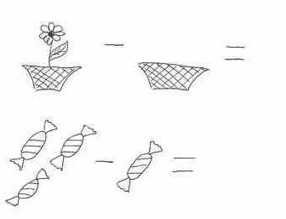

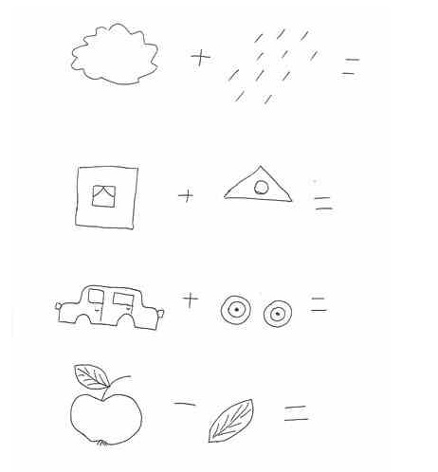

Итог занятия: Подсчет баллов, детям выдаются значки «Юного знатока».